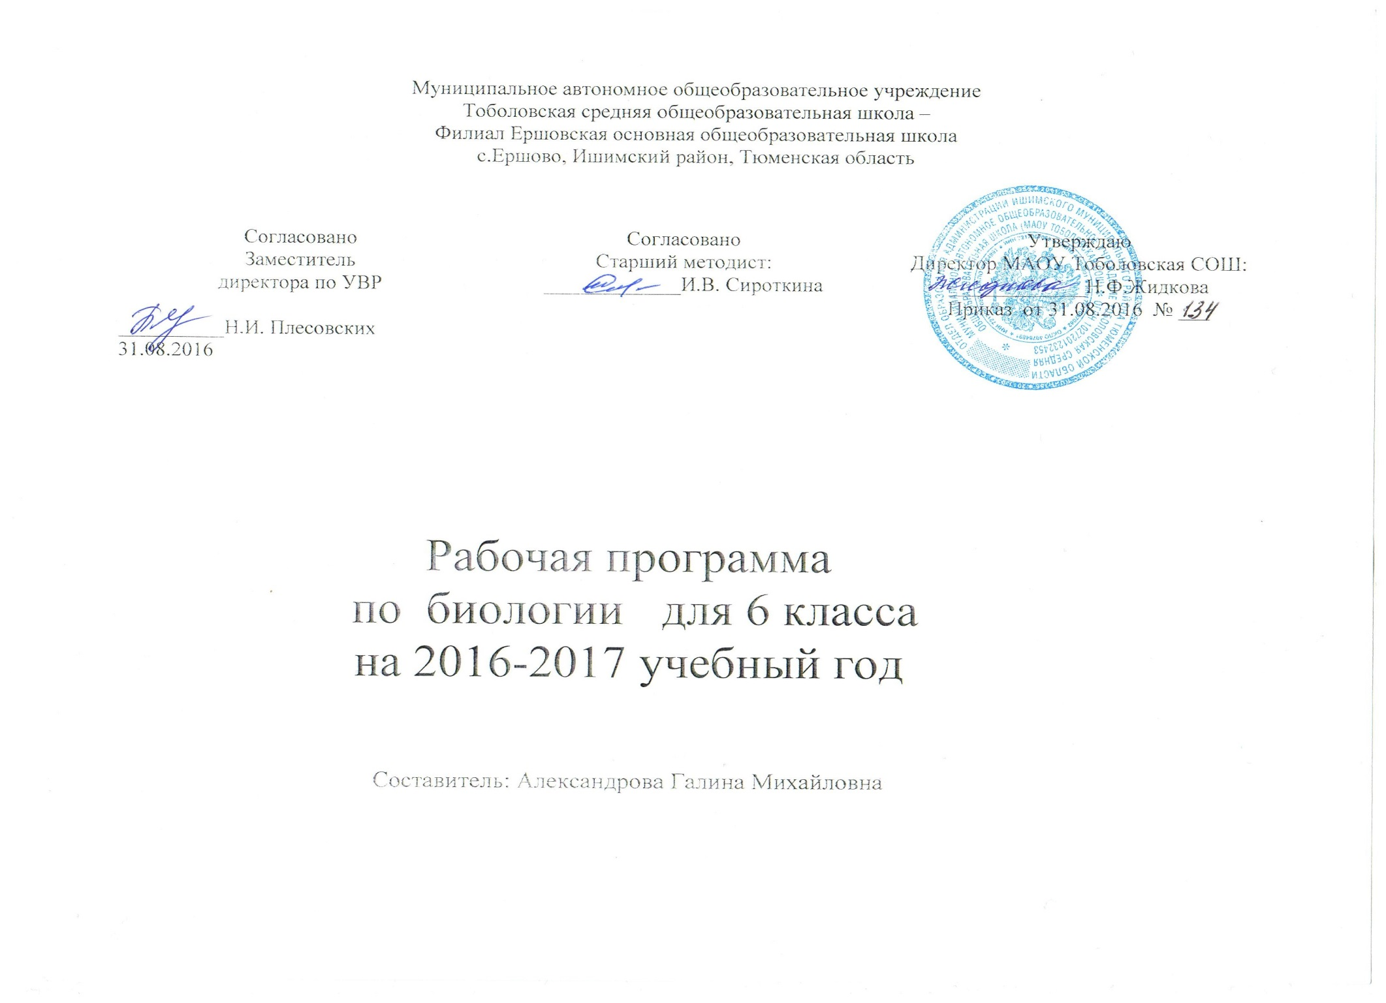
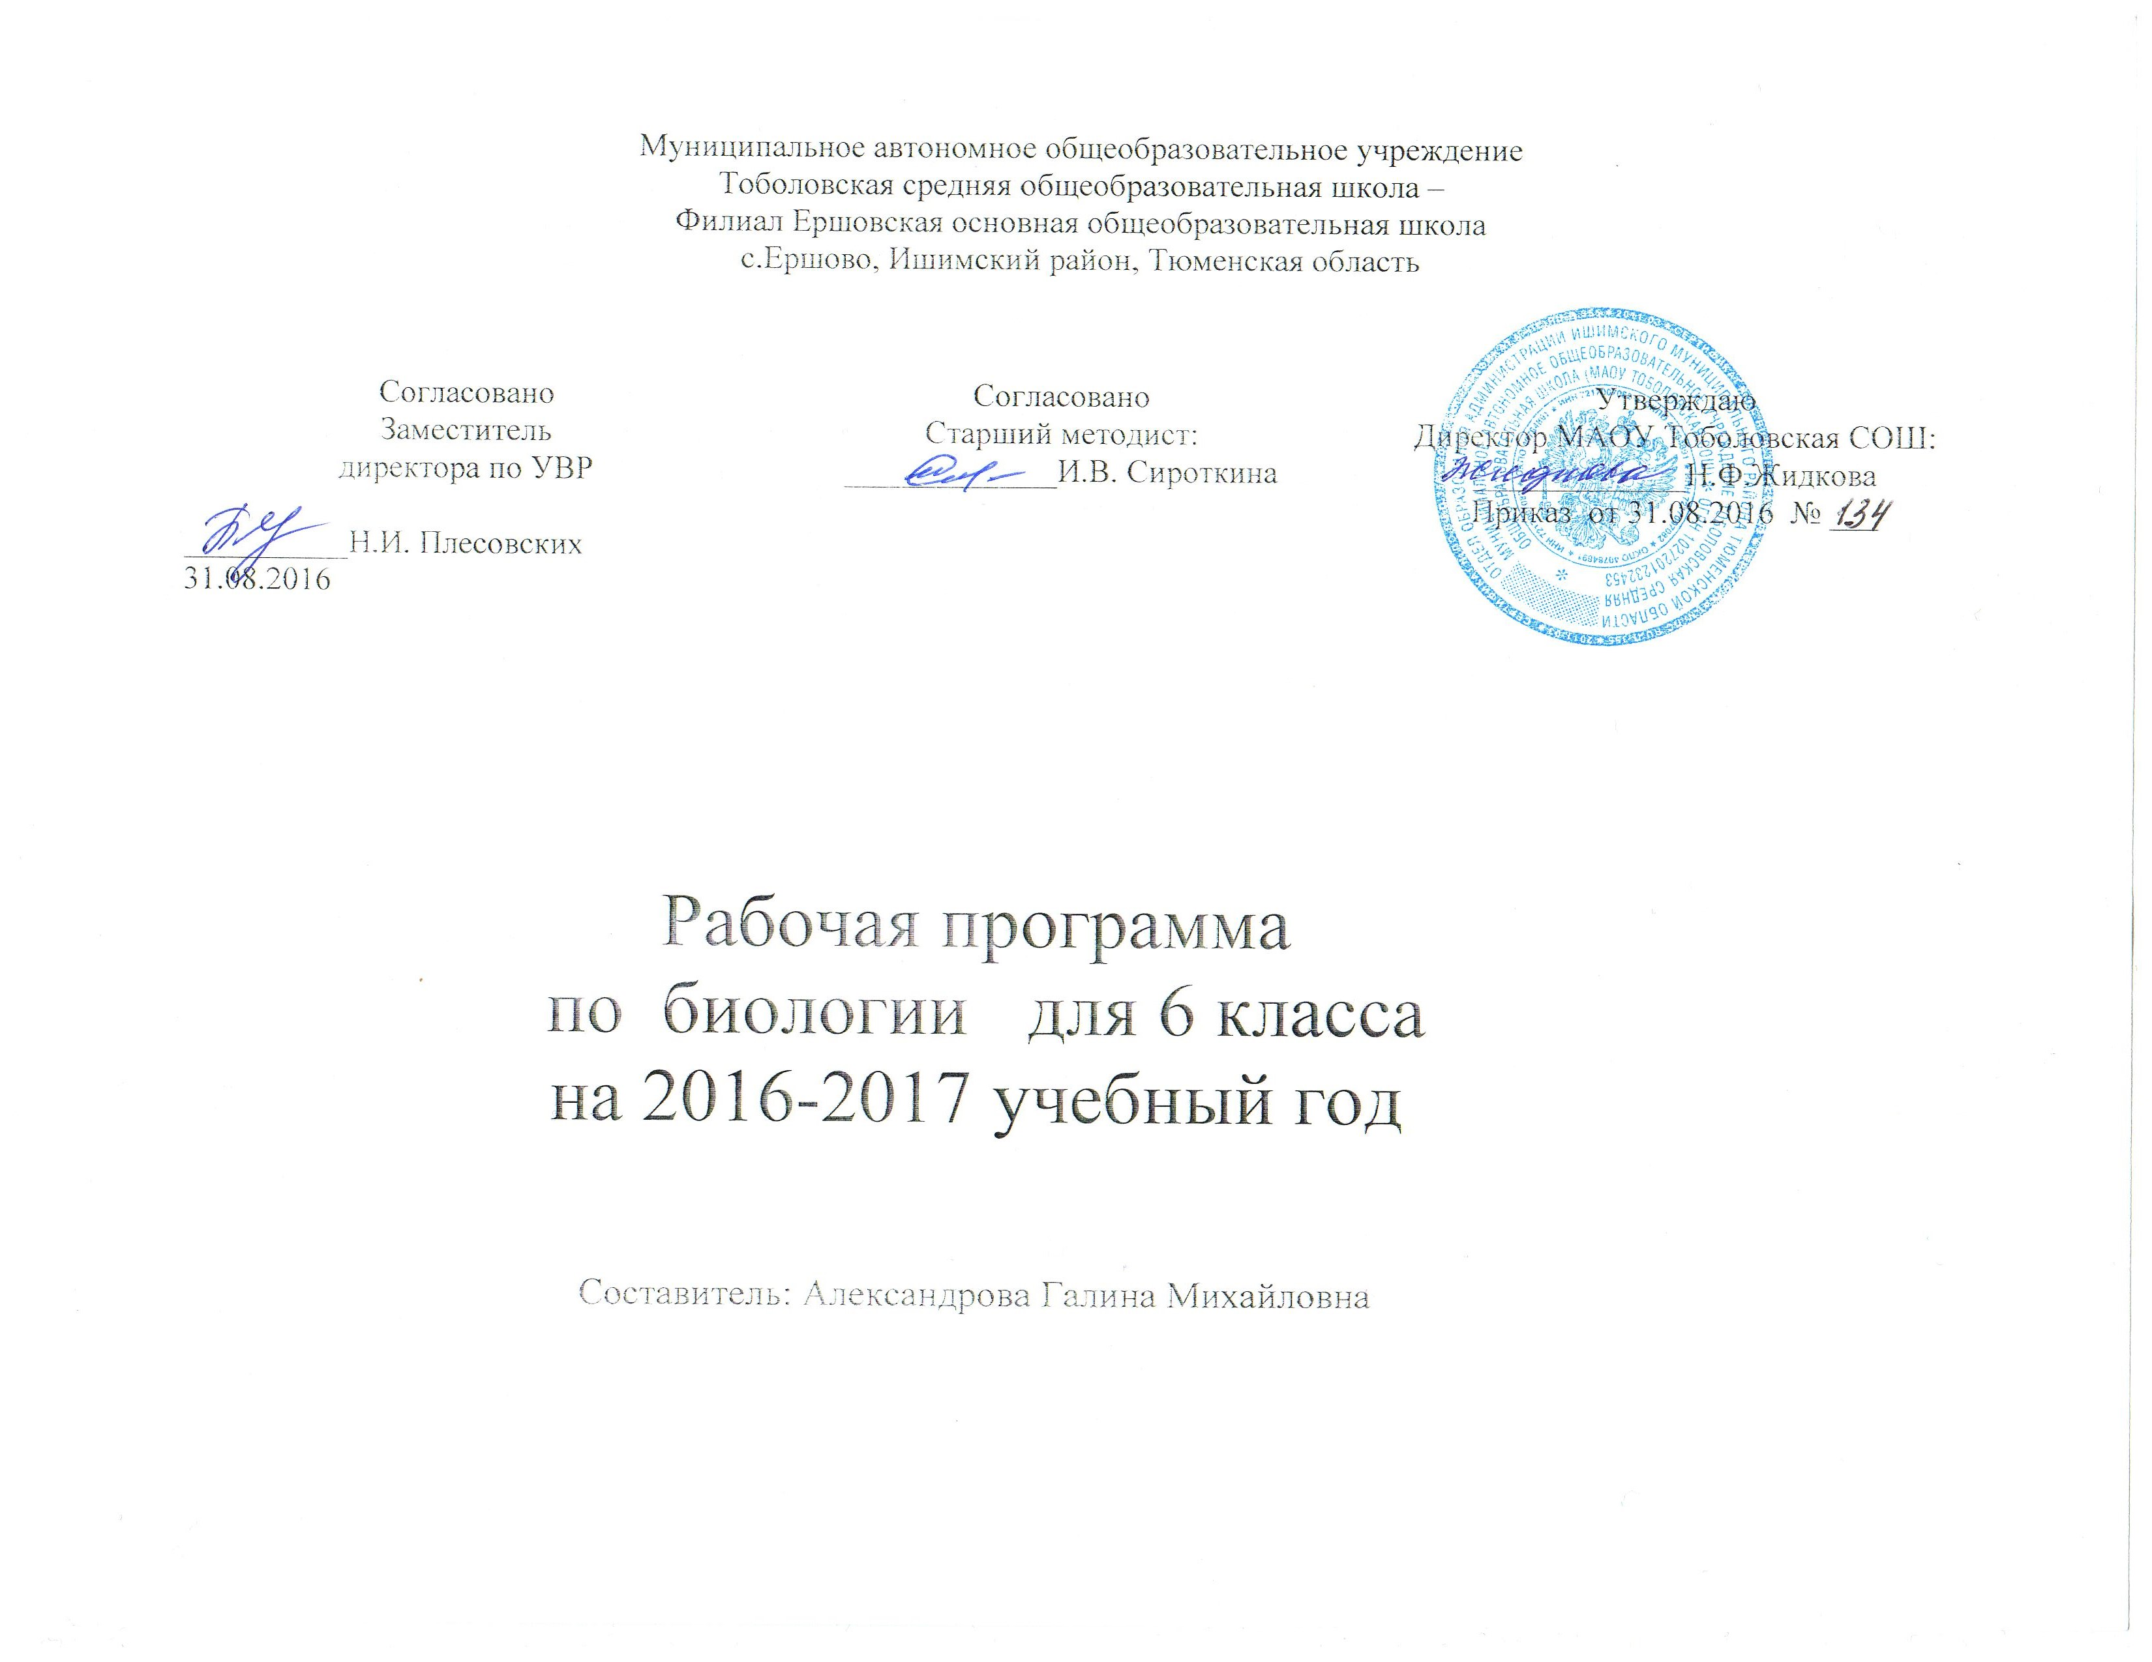
ПОЯСНИТЕЛЬНАЯ ЗАПИСКА
Программа разработана на основе Федерального закона Российской Федерации от 29 декабря 2012 г. № 273-ФЗ «Об образовании в Российской Федерации», примерной программы по географии Федерального государственного образовательного стандарта основного общего образования (Утвержден приказом Министерства образования и науки Российской Федерации от «17» декабря 2010 г. № 1897, приказа Министерства образования и науки РФ от 29 декабря 2014 г. № 1644 "О внесении изменений в приказ Министерства образования и науки Российской Федерации от 17 декабря 2010 г. № 1897 «Об утверждении федерального государственного образовательного стандарта основного общего образования», Рабочая программа по биологии для 6 класса разработана в соответствии с Федеральным государственным образовательным стандартом общего образования, примерной программой основного общего образования по биологии, программой для общеобразовательных учреждений к комплекту учебников серии «Линия жизни», созданных под руководством В. В. Пасечника /автор-составитель В.В. Пасечник. - М.: Просвещение, 2011/, с дополнениями, не превышающими требований к уровню подготовки учащихся.

Данная программа по биологии разработана для учащихся 6 класса общеобразовательных учреждений на основе фундаментального ядра содержания основного общего образования, Федерального государственного образовательного стандарта основного общего образования, программы развития и формирования универсальных учебных действий, программы духовно-нравственного развития и воспитания личности.
Содержание курса биологии представляет собой первую ступень конкретизации положений, содержащихся в фундаментальном ядре содержания общего образования. Тематическое планирование — это следующая ступень конкретизации содержания образования по биологии. Оно даёт представление об основных видах учебной деятельности в процессе освоения курса биологии в основной школе. В примерном тематическом планировании указано число часов, отводимых на изучение каждого раздела.
В программе соблюдается преемственность с примерными программами начального общего образования, в том числе и в использовании основных видов учебной деятельности обучающихся.
Программа конкретизирует содержание предметных тем, перечисленных в образовательном стандарте, рекомендует последовательность их изучения и приводит примерное распределение учебных часов на изучение каждого раздела курса.
В программе особое внимание уделено содержанию, способствующему формированию современной естественнонаучной картины мира, показано практическое применение биологических знаний.
Отбор содержания проведён с учётом культуросообразного подхода, в соответствии с которым учащиеся должны освоить содержание, значимое для формирования познавательной, нравственной и эстетической культуры, сохранения окружающей среды и собственного здоровья, для повседневной жизни и практической деятельности.
Построение учебного содержания курса осуществляется последовательно от общего к частному с учётом реализации внутрипредметных и метапредметных связей. В основу положено взаимодействие научного, гуманистического, аксиологического, культурологического, личностно-деятельностного, историко-проблемного, интегративного, компетентностного подходов.
Изучение биологии на ступени основного общего образования традиционно направлено на формирование у учащихся представлений об отличительных особенностях объектов живой природы, их многообразии и эволюции; о человеке как биосоциальном существе. Для формирования у учащихся основ научного мировоззрения, развития интеллектуальных способностей и познавательных интересов в процессе изучения биологии основное внимание уделяется знакомству учащихся с методами научного познания живой природы, постановке проблем, требующих от учащихся самостоятельной деятельности по их разрешению.
Содержание курса направлено на формирование универсальных учебных действий, обеспечивающих развитие познавательных и коммуникативных качеств личности. Обучающиеся включаются в проектную и исследовательскую деятельность, основу которой составляют такие учебные действия, как умение видеть проблемы, ставить вопросы, классифицировать, наблюдать, проводить эксперимент, делать выводы, объяснять, доказывать, защищать свои идеи, давать определения понятий, структурировать материал и др. Учащиеся включаются в коммуникативную учебную деятельность, где преобладают такие её виды, как умение полно и точно выражать свои мысли, аргументировать свою точку зрения, работать в группе, представлять и сообщать информацию в устной и письменной форме, вступать в диалог и т. д.
Предлагаемая рабочая программа реализуется в учебнике биологии «Многообразие покрытосеменных растений» ;и учебно-методических пособиях, созданных коллективом авторов под руководством В. В. Пасечника.
В 6 классе учащиеся получают знания о строении, жизнедеятельности и многообразии растений, принципах их классификации; знакомятся с эволюцией строения живых организмов, взаимосвязью строения и функций органов и их систем, с индивидуальным развитием и эволюцией растений. Они узнают о практическом значении биологических знаний как научной основе охраны природы, природопользования, сельскохозяйственного производства, медицины и здравоохранения, биотехнологии и отраслей производства, основанных на использовании биологических систем.
Учащиеся должны усвоить и применять в своей деятельности основные положения биологической науки о строении и жизнедеятельности организмов, их индивидуальном и историческом развитии, структуре, функционировании, многообразии экологических систем, их изменении под влиянием деятельности человека; научиться принимать экологически правильные решения в области природопользования.
Изучение биологии по предлагаемой программе предполагает ведение фенологических наблюдений, опытнической и практической работы. Для понимания учащимися сущности биологических явлений в программу введены лабораторные работы, экскурсии, демонстрации опытов, проведение наблюдений. Все это дает возможность направленно воздействовать на личность учащегося: тренировать память, развивать наблюдательность, мышление, обучать приемам самостоятельной учебной деятельности, способствовать развитию любознательности и интереса к предмету.
МЕСТО КУРСА В БАЗИСНОМ УЧЕБНОМ ПЛАНЕ
Согласно действующему Базисному учебному плану Ершовской ООШ рабочая программа для 6 класса предусматривает обучение биологии 1 час в неделю, всего 34 часа в год.

Содержание программы
Биология. Многообразие покрытосеменных растений. 6 класс
(34 часа, 1 час в неделю)

Раздел 1. Строение и многообразие покрытосеменных растений
(14 часов)
Строение семян однодольных и двудольных растений. Виды корней и типы корневых систем. Зоны (участки) корня. Видоизменения корней.
Побег. Почки и их строение. Рост и развитие побега.
Внешнее строение листа. Клеточное строение листа. Видоизменения листьев.
Строение стебля. Многообразие стеблей. Видоизменения побегов.
Цветок и его строение. Соцветия. Плоды и их классификация. Распространение плодов и семян.
Демонстрация
Внешнее и внутреннее строения корня. Строение почек (вегетативной и генеративной) и расположение их на стебле. Строение листа. Макро- и микростроение стебля. Различные виды соцветий. Сухие и сочные плоды.
Лабораторные и практические работы
Строение семян двудольных и однодольных растений. Виды корней. Стержневая и мочковатая корневые системы. Корневой чехлик и корневые волоски. Строение почек. Расположение почек на стебле. Внутреннее строение ветки дерева. Видоизмененные побеги (корневище, клубень, луковица). Строение цветка. Различные виды соцветий. Многообразие сухих и сочных плодов.

Раздел 2. Жизнь растений (10 часов)
Основные процессы жизнедеятельности (питание, дыхание, обмен веществ, рост, развитие, размножение).
Минеральное и воздушное питание растений. Фотосинтез. Дыхание растений. Испарение воды. Листопад. Передвижение воды и питательных веществ в растении. Прорастание семян. Способы размножения растений. Размножение споровых растений. Размножение голосеменных растений. Половое и бесполое (вегетативное) размножение покрытосеменных растений.
Демонстрация
Опыты, доказывающие значение воды, воздуха и тепла для прорастания семян; питание проростков запасными веществами семени; получение вытяжки хлорофилла; поглощение растениями углекислого газа и выделение кислорода на свету; образование крахмала; дыхание растений; испарение воды листьями; передвижение органических веществ по лубу.
Лабораторные и практические работы
Передвижение воды и минеральных веществ по древесине. Вегетативное размножение комнатных растений. Определение всхожести семян растений и их посев.
Экскурсии
Зимние явления в жизни растений.

Раздел 3. Классификация растений (6 часов)
Основные систематические категории: вид, род, семейство, класс, отдел, царство. Знакомство с классификацией цветковых растений.
Класс Двудольные растения. Морфологическая характеристика 3—4 семейств (с учетом местных условий).
Класс Однодольные растения. Морфологическая характеристика злаков и лилейных.
Важнейшие сельскохозяйственные растения, биологические основы их выращивания и народнохозяйственное значение. (Выбор объектов зависит от специализации растениеводства в каждой конкретной местности.)
Демонстрация
Живые и гербарные растения, районированные сорта важнейших сельскохозяйственных растений.
Лабораторные и практические работы
Выявление признаков семейства по внешнему строению растений.
Экскурсии
Ознакомление с выращиванием растений в защищенном грунте.

Раздел 4. Природные сообщества (4 часа)
Взаимосвязь растений с другими организмами. Симбиоз. Паразитизм. Растительные сообщества и их типы.
Развитие и смена растительных сообществ. Влияние деятельности человека на растительные сообщества и влияние природной среды на человека.
Экскурсии
Природное сообщество и человек. Фенологические наблюдения за весенними явлениями в природных сообществах.
Резерв времени — 1 часа.

Основные знания и умения
Раздел 1. Строение и многообразие покрытосеменных растений
Предметные результаты обучения
Учащиеся должны знать:
— внешнее и внутреннее строение органов цветковых растений;
— видоизменения органов цветковых растений и их роль в жизни растений.
Учащиеся должны уметь:
— различать и описывать органы цветковых растений;
— объяснять связь особенностей строения органов растений со средой обитания;
— изучать органы растений в ходе лабораторных работ.
Метапредметные результаты обучения
Учащиеся должны уметь:
— анализировать и сравнивать изучаемые объекты;
— осуществлять описание изучаемого объекта;
— определять отношения объекта с другими объектами;
— определять существенные признаки объекта;
— классифицировать объекты;
— проводить лабораторную работу в соответствии с инструкцией.

Раздел 2. Жизнь растений
Предметные результаты обучения
Учащиеся должны знать:
— основные процессы жизнедеятельности растений;
— особенности минерального и воздушного питания растений;
— виды размножения растений и их значение.
Учащиеся должны уметь:
— характеризовать основные процессы жизнедеятельности растений;
— объяснять значение основных процессов жизнедеятельности растений;
— устанавливать взаимосвязь между процессами дыхания и фотосинтеза;
— показывать значение процессов фотосинтеза в жизни растений и в природе;
— объяснять роль различных видов размножения у растений;
— определять всхожесть семян растений.
Метапредметные результаты обучения
Учащиеся должны уметь:
— анализировать результаты наблюдений и делать выводы;
— под руководством учителя оформлять отчет, включающий описание эксперимента, его результатов, выводов.

Раздел 3. Классификация растений
Предметные результаты обучения
Учащиеся должны знать:
— основные систематические категории: вид, род, семейство, класс, отдел, царство;
— характерные признаки однодольных и двудольных растений;
— признаки основных семейств однодольных и двудольных растений;
— важнейшие сельскохозяйственные растения, биологические основы их выращивания и народнохозяйственное значение.
Учащиеся должны уметь:
— делать морфологическую характеристику растений;
— выявлять признаки семейства по внешнему строению растений;
— работать с определительными карточками.
Метапредметные результаты обучения
Учащиеся должны уметь:
— различать объем и содержание понятий;
— различать родовое и видовое понятия;
— определять аспект классификации;
— осуществлять классификацию.

Раздел 4. Природные сообщества
Предметные результаты обучения
Учащиеся должны знать:
— взаимосвязь растений с другими организмами;
— растительные сообщества и их типы;
— закономерности развития и смены растительных сообществ;
— о результатах влияния деятельности человека на растительные сообщества и влияния природной среды на человека.
Учащиеся должны уметь:
— устанавливать взаимосвязь растений с другими организмами;
— определять растительные сообщества и их типы;
— объяснять влияние деятельности человека на растительные сообщества и влияние природной среды на человека;
— проводить фенологические наблюдения за весенними явлениями в природных сообществах.
Метапредметные результаты обучения
Учащиеся должны уметь:
— под руководством учителя оформлять отчет, включающий описание объектов, наблюдений, их результаты, выводы;
— организовывать учебное взаимодействие в группе (распределять роли, договариваться друг с другом и т. д.).
Личностные результаты обучения
Учащиеся должны:
— испытывать чувство гордости за российскую биологическую науку;
— соблюдать правила поведения в природе;
— понимать основные факторы, определяющие взаимоотношения человека и природы;
— уметь реализовывать теоретические познания на практике;
— осознавать значение обучения для повседневной жизни и осознанного выбора профессии;
— понимать важность ответственного отношения к учению, готовности и способности обучающихся к саморазвитию и самообразованию на основе мотивации к обучению и познанию;
— проводить работу над ошибками для внесения корректив в усваиваемые знания;
— испытывать любовь к природе, чувства уважения к ученым, изучающим растительный мир, и эстетические чувства от общения с растениями;
— признавать право каждого на собственное мнение;
— проявлять готовность к самостоятельным поступкам и действиям на благо природы;
— уметь отстаивать свою точку зрения;
— критично относиться к своим поступкам, нести ответственность за их последствия;
— понимать необходимость ответственного, бережного отношения к окружающей среде;
— уметь слушать и слышать другое мнение;
— уметь оперировать фактами как для доказательства, так и для опровержения существующего мнения.

Тематическое планирование учебного материала

№ | Тема | Кол-во часов | Лабораторные работы | Экскурсии
1 | Строение и многообразие покрытосеменных растений | 14ч. | 1.Строение семян двудольных и однодольных растений.  2.Виды корней. Стержневая и мочковатая корневые системы.  3.Корневой чехлик и корневые волоски.  4. Строение почек. Расположение почек на стебле.  5.Внутреннее строение ветки дерева. 6.Видоизмененные побеги (корневище, клубень, луковица).  7.Строение цветка.  8.Различные виды соцветий. 9.Многообразие сухих и сочных плодов
2 | Жизнь растений | 10ч. | 1.Передвижение воды и минеральных веществ по древесине.  2.Вегетативное размножение комнатных растений.  3.Определение всхожести семян растений и их посев. | 1.Зимние явления в жизни растений
3 | Классификация растений | 6ч. | 1.Выявление признаков семейства по внешнему строению растений. | 2.Ознакомление с выращиванием растений в защищенном грунте.
4 | Природные сообщества | 4ч. |  | 3.Природное сообщество и человек. Фенологические наблюдения за весенними явлениями в природных сообществах.

Литература
- Учебник В.В.Пасечник «Биология. Многообразие покрытосеменных растений. 6 класс» М.; Дрофа 2013г.
- Электронное приложение к учебнику
- Рабочая тетрадь к учебнику_ В.В.Пасечник «Биология. Многообразие покрытосеменных растений. 6 класс» М.; Дрофа 2013г.
4. Тайны Живой природы. Перевод с англ. А.М.Голова.-М., «РОСМЭН» 1999
5. Хочу все знать. Про все на свете. Справочник для детей. «Ридерз Дайджест» 2001.

Для учителя:
6.А.А. Калинина Поурочные разработки по биологии. Бактерии. Грибы. Растения. 6 класс. М.: «Вако». 2011
7. Рабочие программы по биологии 6-11 классы по программам Н.И.Сонина, В.Б.Захарова, В.В.Пасечника, И.Н. Пономаревой. Авт.-сост.: И.П. Чередниченко, М.В. Оданович. 2-е изд., стереотип.- М.:Глобус, 2008
8. Интернет – ресурсы
9.И.Н.Пономарева, О.А.Корнилова, В.С.Кумченко. Биология. Растения. Бактерии. Грибы. Лишайники. М.:Вентана-Граф. 2001
- Методическое пособие к учебнику В.В.Пасечник «Биология. Многообразие покрытосеменных растений. 6 класс»

